ALGORITMO RANDOMIZZATO QUICKSORT LAS VEGAS

In questo compito si analizza l’effetto della metodologia Las Vegas di randomizzazione dell’algoritmo di ordinamento Quicksort.
Gli algoritmi randomizzati del tipo Las Vegas hanno in comune un tempo di esecuzione variabile ma un output certo e corretto.
Infatti la randomizzazione viene applicata siccome da vantaggio statistico nella riduzione del caso peggiore della complessità di un algoritmo.
In particolare la randomizzazione viene applicata nella scelta del pivot in modo da diminuire il numero di confronti, infatti il caso peggiore ha una probabilità trascurabile se si sceglie in modo randomico il pivot rispetto al quale si effettuano i confroniti.

Lalgoritmo di ordinamento vine fatto girare 100000 volte su una sequenza di 10000 elementi raccogliendo ad ogni esecuzione il numero di confronti ottenuti. Inoltre viene fatta una stima del valore atteso che nel mio caso è circa 155000.

Il risultato del valore atteso ci dà prova che l’algoritmo abbia complessità theta(nlogn) nella maggiorparte dei casi e si discosta da essa per un numero di casi statisticamente trascuranbile.
Inoltre come appare dai risultati la probabilità che l’algoritmo effetti il doppio o il quintuplo dei confronti del valore atteso è 0.

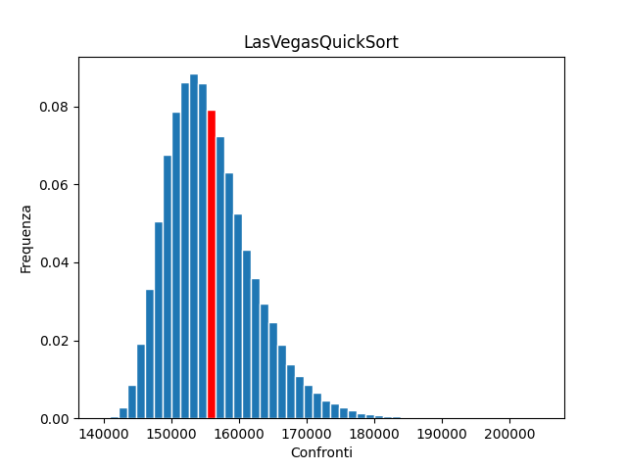
A seguire l’istogramma normalizzato dei risultati, composto da 50 bin dove viene evidenziato con il colore rosso il bin che contiene il valore atteso.

